Fiche des Savoir-faire applicables aux données quantitatives et aux représentations graphiques n°7
Représentation graphique de fonctions simples (offre et demande) et interprétation de leurs pentes

Représentation graphique d’une fonction de demande

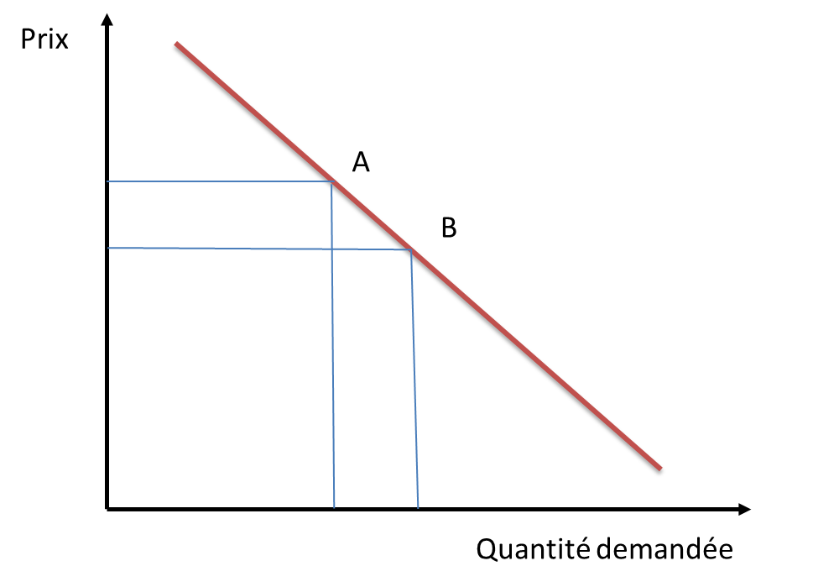 | La fonction de demande est une fonction croissante / décroissante du prix. Plus le prix est élevé et plus / moins la demande est forte et inversement

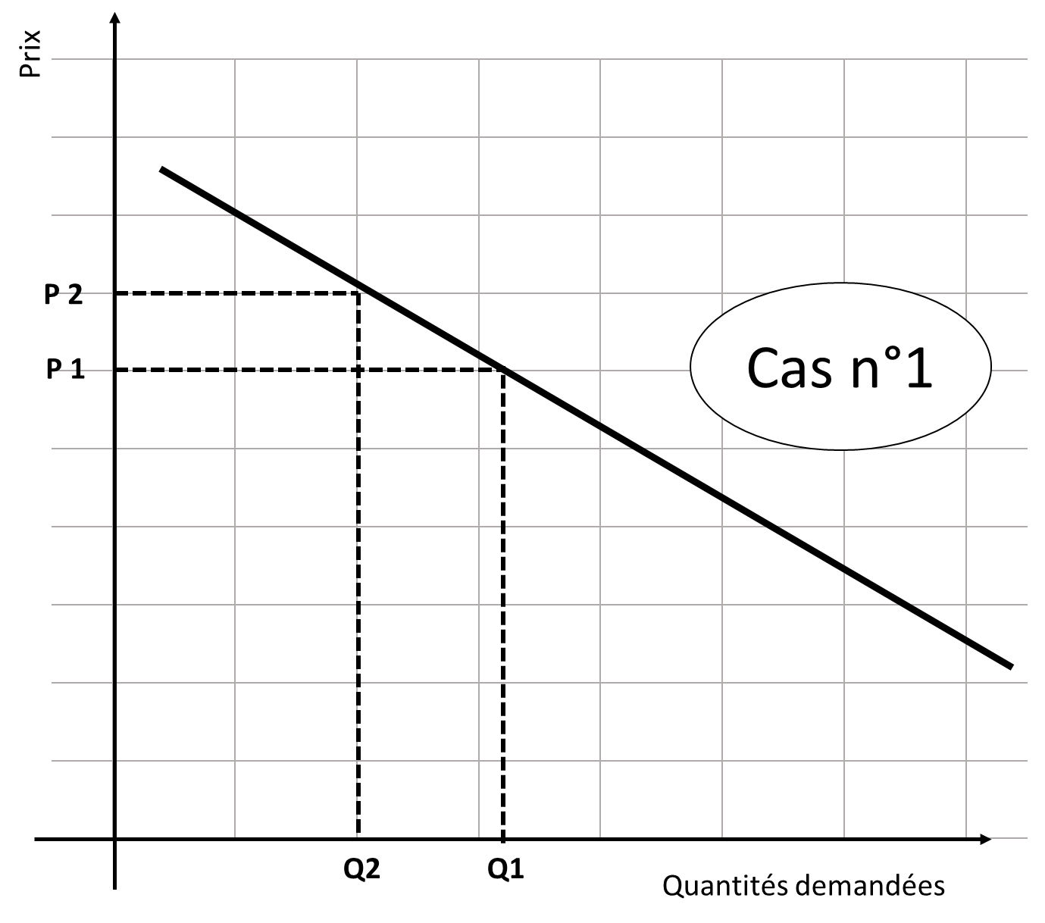 | C’est le cas par exemple de biens ou de services comme : ………………..  …………………………  …………………………..  …………………………..  …………………………. | 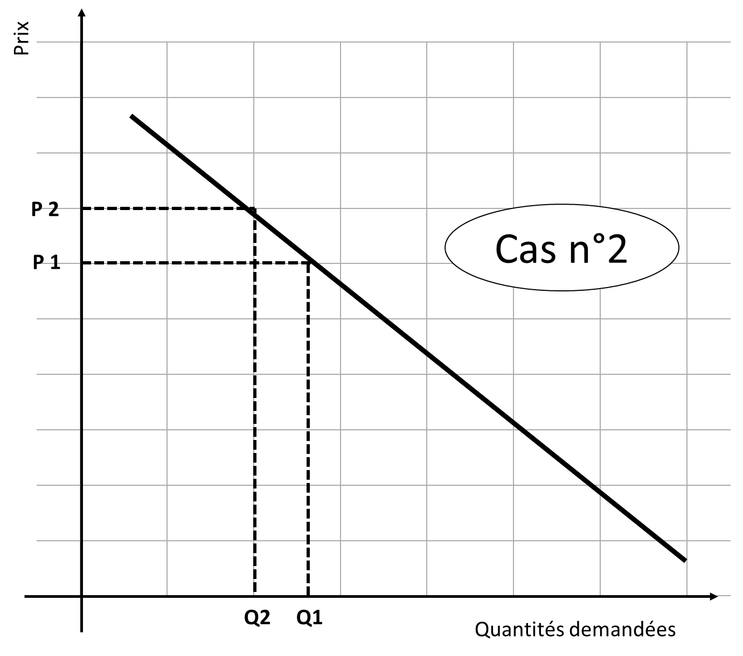 | C’est le cas par exemple de biens ou de services comme : ………………..  …………………………  …………………………..  …………………………..  ………………………….
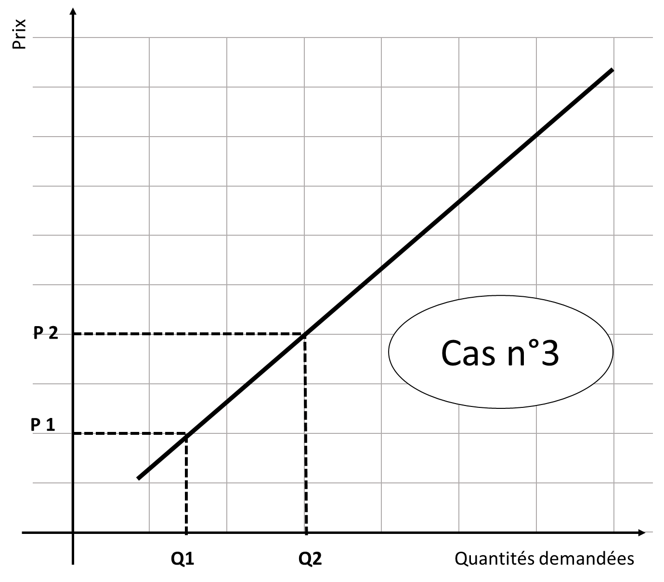 | C’est le cas par exemple de biens ou de services comme : ………………..  …………………………  …………………………..  …………………………..  …………………………. | 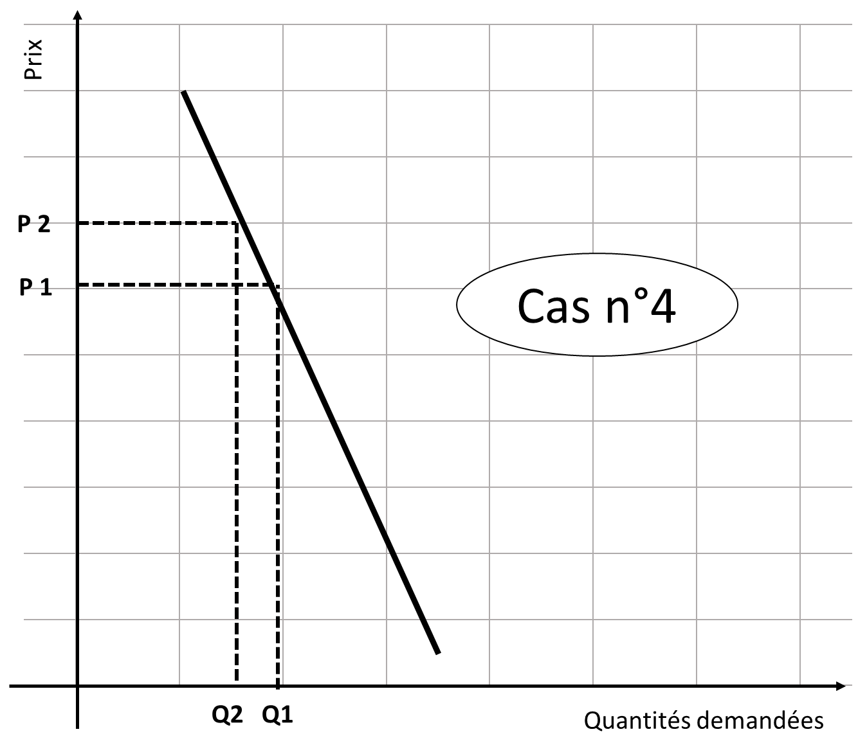 | C’est le cas par exemple de biens ou de services comme : ………………..  …………………………  …………………………..  …………………………..  ………………………….
Situation 1. La demande baisse proportionnellement à la hausse du prix.
Situation 2. La demande baisse plus que proportionnellement à la hausse du prix.
Situation 3. La demande baisse moins que proportionnellement à la hausse des prix
Situation 4. La demande augmente avec la hausse du prix.

Représentation graphique d’une fonction d’offre

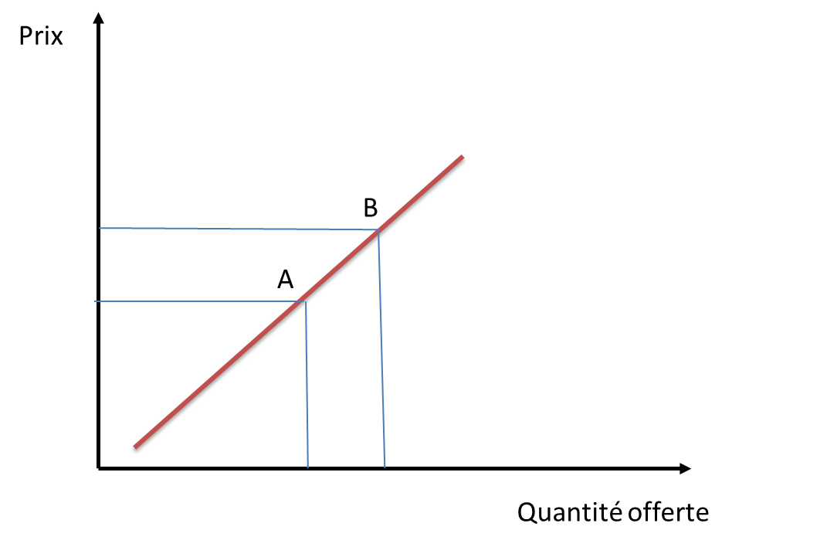 | La fonction d’offre est une fonction croissante / décroissante du prix. Plus le prix est élevé et moins / plus l’offre est forte et inversement

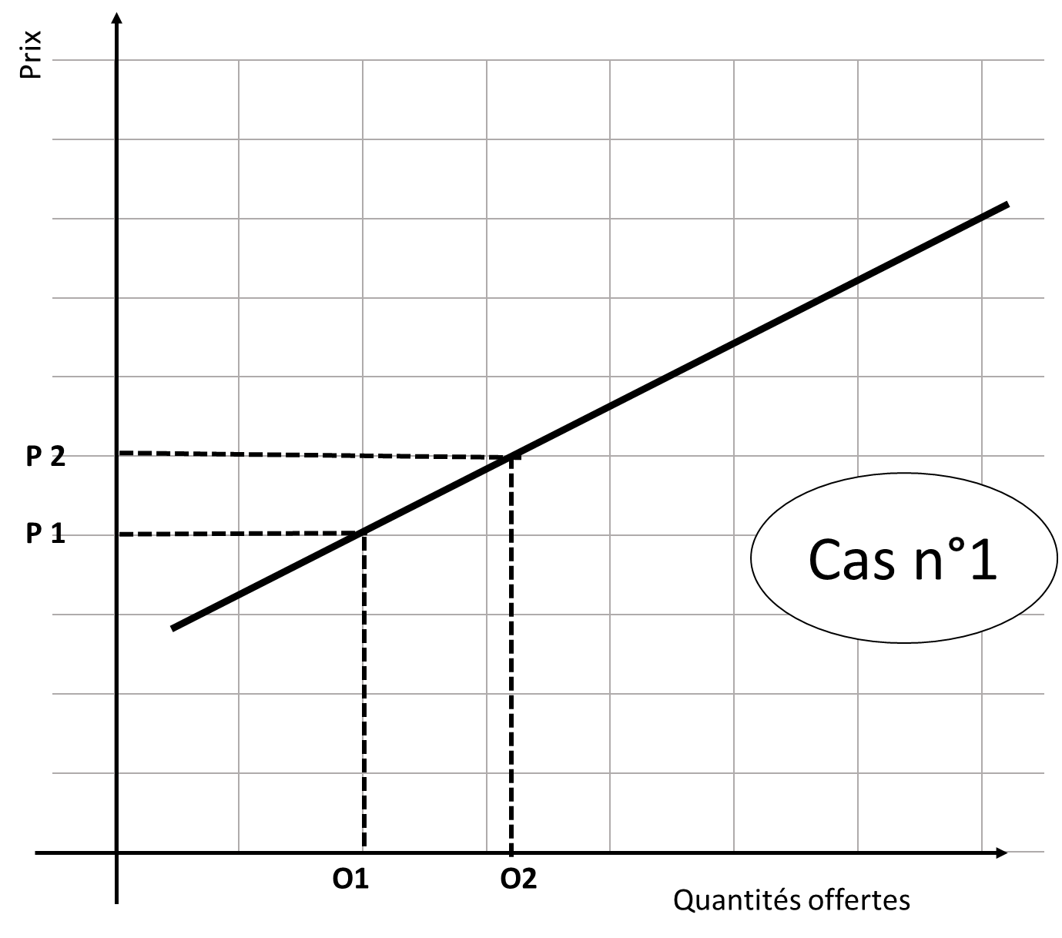 | C’est le cas par exemple de biens ou de services comme : ………………..  …………………………  …………………………..  …………………………..  …………………………. | 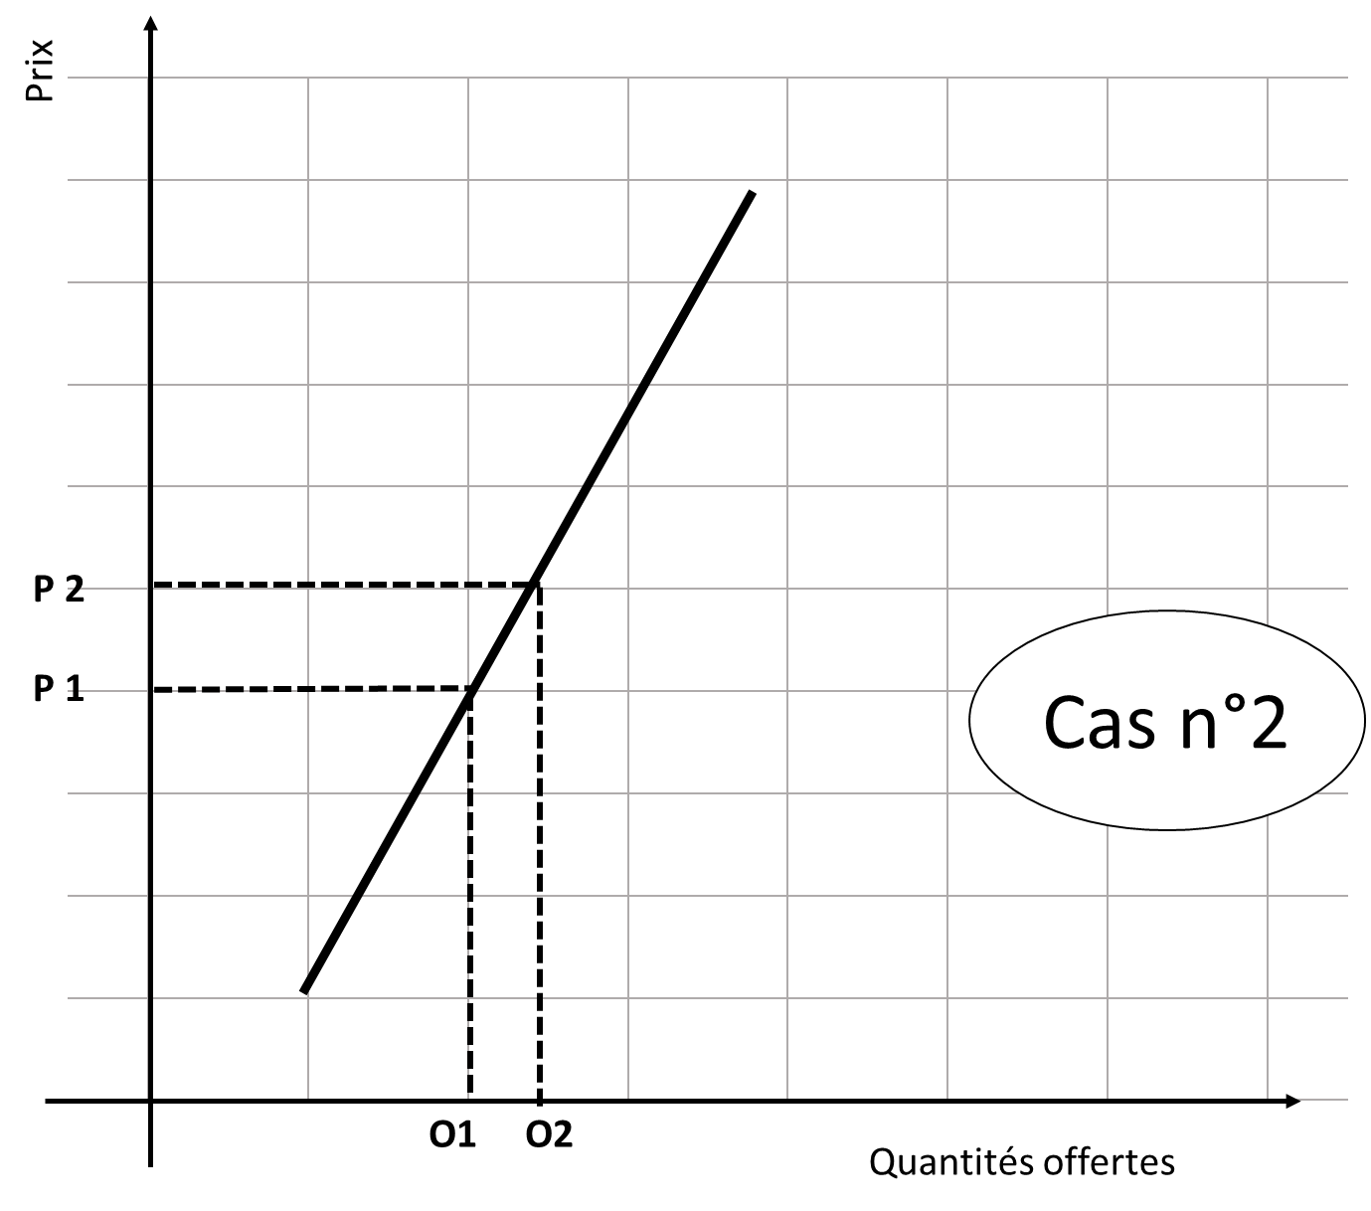 | C’est le cas par exemple de biens ou de services comme : ………………..  …………………………  …………………………..  …………………………..  ………………………….
Situation 1. L’offre augmente moins que proportionnellement à la hausse du prix
Situation 2. L’offre augmente plus que proportionnellement à la hausse du prix

